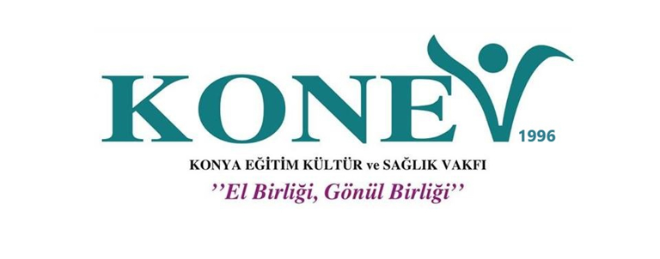

Tez Konusu: Dışa Bağımlı Olduğumuz Ürünler Ve Bağımlılığın
Giderilmesine Yönelik Atılan Adımlar

Tez Amacı: Bağımlı olduğumuz ürünler, üretim için devletimizin attığı adımlar ve verdiği teşvikler hakkında bilgilendirme

Mehmet KAYA
Gazi Üniversitesi
Mühendislik Fakültesi
Elektrik-Elektronik Mühendisliği
4.sınıf

1.GİRİŞ
Dışa bağımlılık, ülkemizde yaşanan her ekonomik sorundan sonra gündeme gelen ve sorunların kalıcı olarak giderilmesi ortadan kaldırılması gereken bir etken olarak görülmektedir. Tezimde petrol, doğalgaz coğrafi nedenler kaynaklı bağımlılıklardan ziyade, eğitim aldığım alan olan elektrik ve elektronik ürünler üzerinde duracağım. Ticaret Bakanlığı, Türkiye Elektrik ve Elektronik İhracatçıları Birliği(TET) verilerinden, KOSGEB ve Üniversite teşviklerinden bahsedeceğim. Diğer ülkelerde dışa bağımlığın nasıl giderildiği veya etkisinin nasıl ortadan kaldırıldığı konularını üzerinde duracağım.

2.DIŞA BAĞIMLI OLDUĞUMUZ ÜRÜNLER
2020 yılı itibari ile cep telefonu, bilgisayar, televizyon, beyaz eşya, elektrikli araç, insansız hava araçları, askeri helikopter, füze gibi elektronik ürün olarak nitelendirilen ve önemli elektronik parçalara sahip ürünleri tasarlayabilme ve üretebilme kabiliyetine sahip bir ülkeyiz. Bu kabiliyet dışa bağımlılığı önemli oranda olarak azaltmaktadır. Hatta TET Nisan 2020 raporuna[1] baktığımızda bu kabiliyetin bizi ihracatçı konumuna getirdiğini görebiliriz.
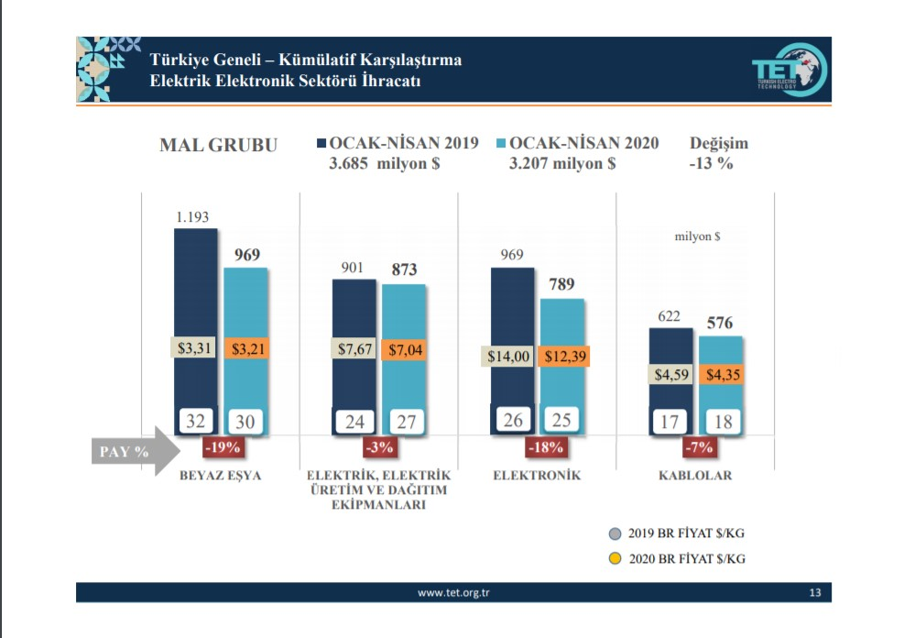
Yukarıdaki grafiğe baktığımızda 3 aylık dönem için yaklaşık 1 milyar dolarlık beyaz eşya ihracatı yaptığımızı görebiliriz. Fakat bu üretim yeteneğinden dolayı daha alt elektronik parçalardaki dışa bağımlılığımız daha belirginleşmeye başlamaktadır.
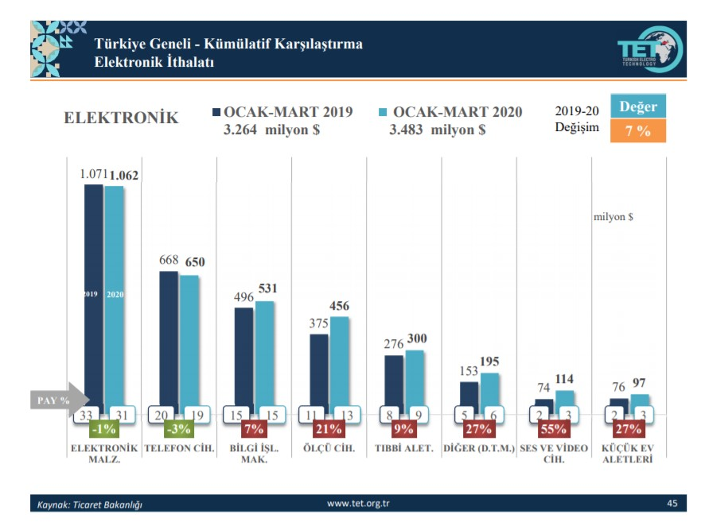
[2] TET İhracat verileri
Yine TET Nisan 2020 raporunun ithalat grafiğinde bu belirginleşmeyi görebiliriz. Grafikte 3 aylık dönem için yaklaşık 1 milyar dolarlık elektronik malzeme ithalatı yapılmıştır. Beyaz eşya ihracatından gelen gelirin elektronik malzeme ithalatına gittiği söyleyebiliriz. Elektronik malzeme ithalatının yüksek birim fiyatları nedeniyle mikroişlemciler, çipler ve LED ekranlar olduğunu söyleyebiliriz. Dışa bağımlığımız bahsettiğim alt ama üretimi için yüksek teknoloji gerektiren elektronik malzemelere inmiş olması gelişmiş ülke konumuna gelmeye yaklaştığımızın göstergesi olduğunu da söyleyebilirim.
3. BAĞIMLILIĞIN GİDERİLMESİNE YÖNELİK ATILAN ADIMLAR
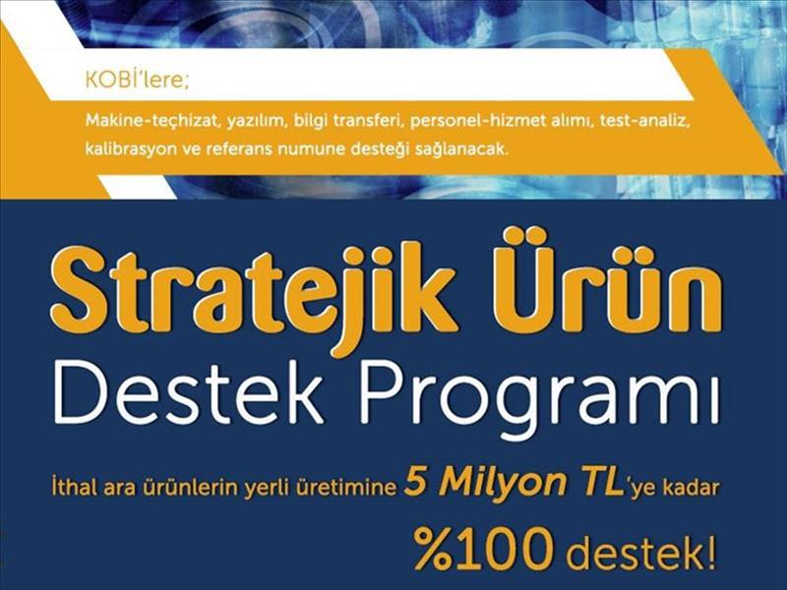
Ülkemizde önceki başlıkta bahsettiğim elektronik malzemeler ve diğer ürünlerdeki bağımlılığı gidermek için KOSGEB ve üniversiteler teşvik ve destek programları uygulamaktadır. Örnek olarak KOSGEB Kobi Teknolojik Ürün Yatırım Destek Programı[3], KOSGEB Stratejik Ürün Destek Programı[4] gösterebilirim ve daha fazlası için KOSGEB web sitesi ziyaret edilebilir. Bu teşviklerin yanı sıra çok daha yüksek üretim teknolojisi gerektiren mikroişlemciler için TÜBİTAK bünyesinde gerçekleştirilmekte.

4.SONUÇ
Ülkemizde bahsettiğim ürünlerin üretimi devlet desteği veya kamu kurumları tarafından yapılmaya çalışılmakta. Bu ürünlerin üretiminin yapıldığı ülkeleri incelediğimizde ise üretim devletlere ait olmayan bireysel girişimler ve yatırımlar ile kurulmuş şirketler tarafından yapılmaktadır. Amoled ekran ve yonga üretimi yapan Samsung şirketi, mikroişlemci üreten İntel şirketi, Apple, Amd gibi şirketleri uzatarak sayabiliriz. Bu şirketlere bakarak bu üretimlerin devlet özel sektör tarafından yapılıyor olması gerektiği söyleyebiliriz. Bu şirketlerden 1968 yılında kurulan İntel’in kurucuları Gordon Earle Moore ve Robert Noyce’a baktığımızda ise biri Moore yasası ile tanınan bir kimyager diğeri ise entegre devrenin mucidi olan bir fizikçidir. Tezimde bahsettiğim yüksek teknoloji ürünlerin üretiminin dolaylı olarak eğitime bağlı olduğunu da görebiliriz.

5. KAYNAKÇA
- [1] https://www.tet.org.tr/images/istatistik/nisan2020.pdf -- sayfa 12
- [2] https://www.tet.org.tr/images/istatistik/nisan2020.pdf -- sayfa 45
- [3] https://www.kosgeb.gov.tr/site/tr/genel/destekdetay/6443/kobi-teknoyatirim-kobi-teknolojik-urun-yatirim-destek-programi
- [4] https://www.kosgeb.gov.tr/site/tr/genel/destekdetay/6492/stratejik-urun-destek-programi

